昆明市晋宁区古城卫生院信息主动公开基本目录

一、领导信息

**杜飞（卫生院书记/院长）：**全面主持党支部、行政工作。负责安全生产、农村卫生、基本公共卫生服务项目和村卫生室建设项目、党支部党建及党风廉政建设、宣传思想及意识形态、法制及信息宣传、医德医风建设、纪检监察和纠风等工作。

**张雪娇（卫生院副院长）：**协助书记、院长工作。负责后勤、感控办、护理部、办公室、财务、人事管理、工会、工程项目和艾滋病防治等工作。完成书记、院长交办的临时性工作任务。

**王银红（卫生院副院长）：**协助书记、院长工作。负责药品耗材采购、基本临床业务、医保、医政、人才科教、卫生应急等工作。完成书记、院长交办的临时性工作任务。

二、资质标识

（一）机构标识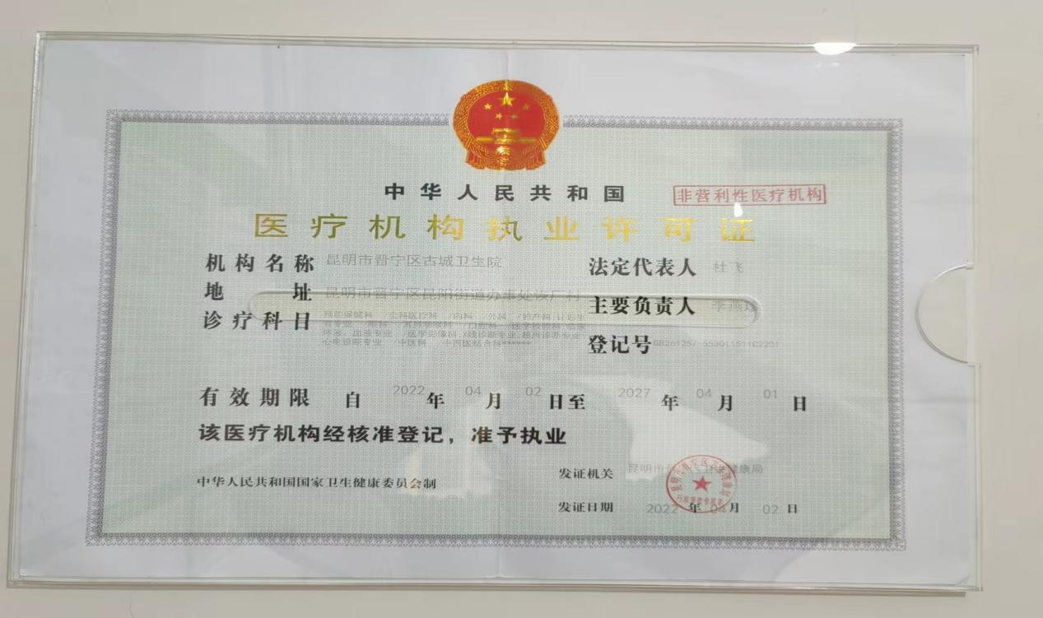

在一楼门诊悬挂卫生院《医疗机构执业许可证》。

（二）人员标识

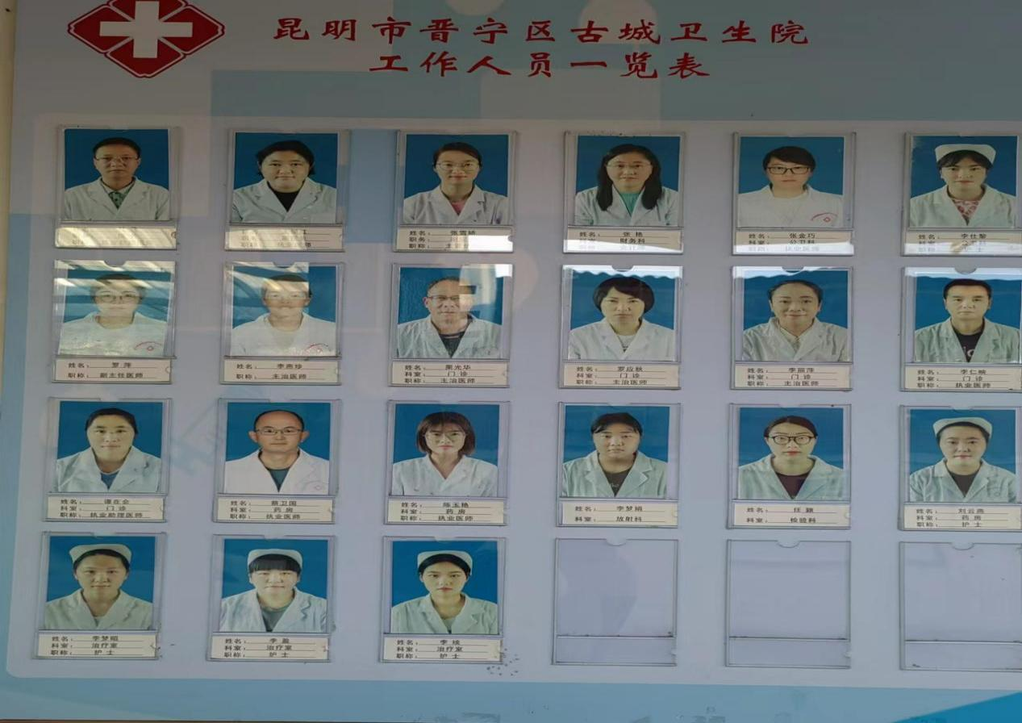在一楼门诊悬挂中心工作人员的姓名、科室、职务（职称）。

（三）设备及技术许可证

1. 公开卫生院机构床位、大型设备等的情况

卫生院开设床位15张，大型设备为DR机。

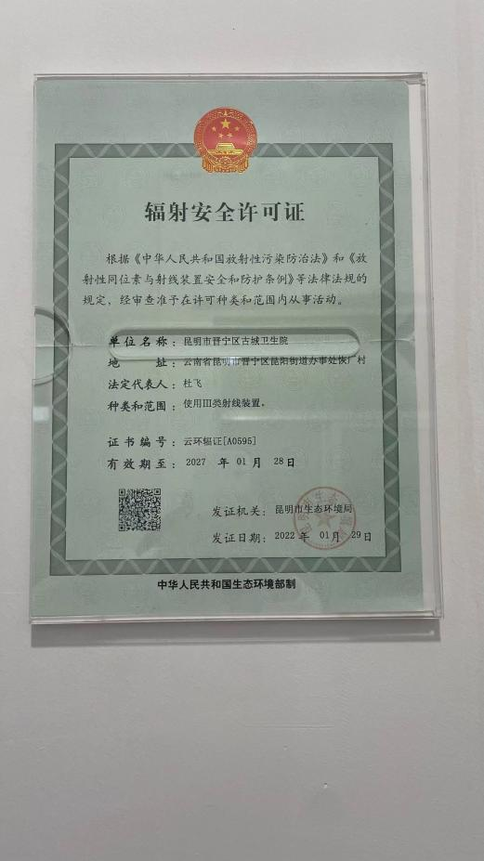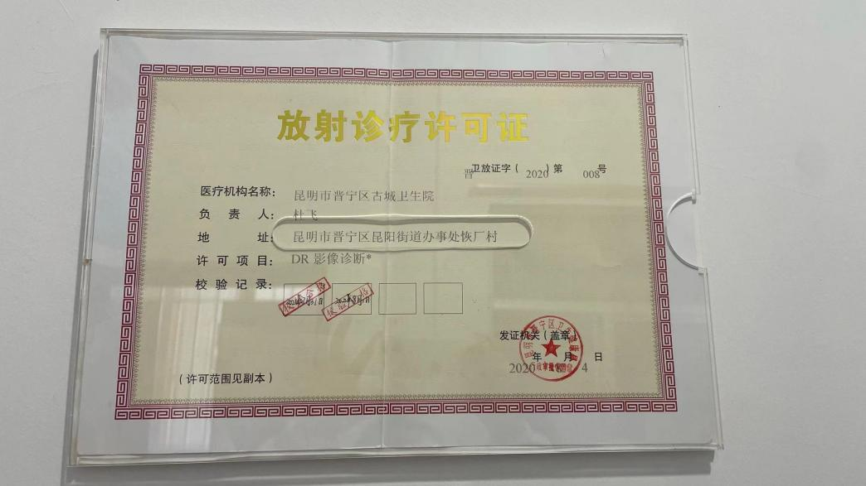2.在一楼放射科墙上悬挂《辐射安全许可证》《放射诊疗许可证》

（四）价格

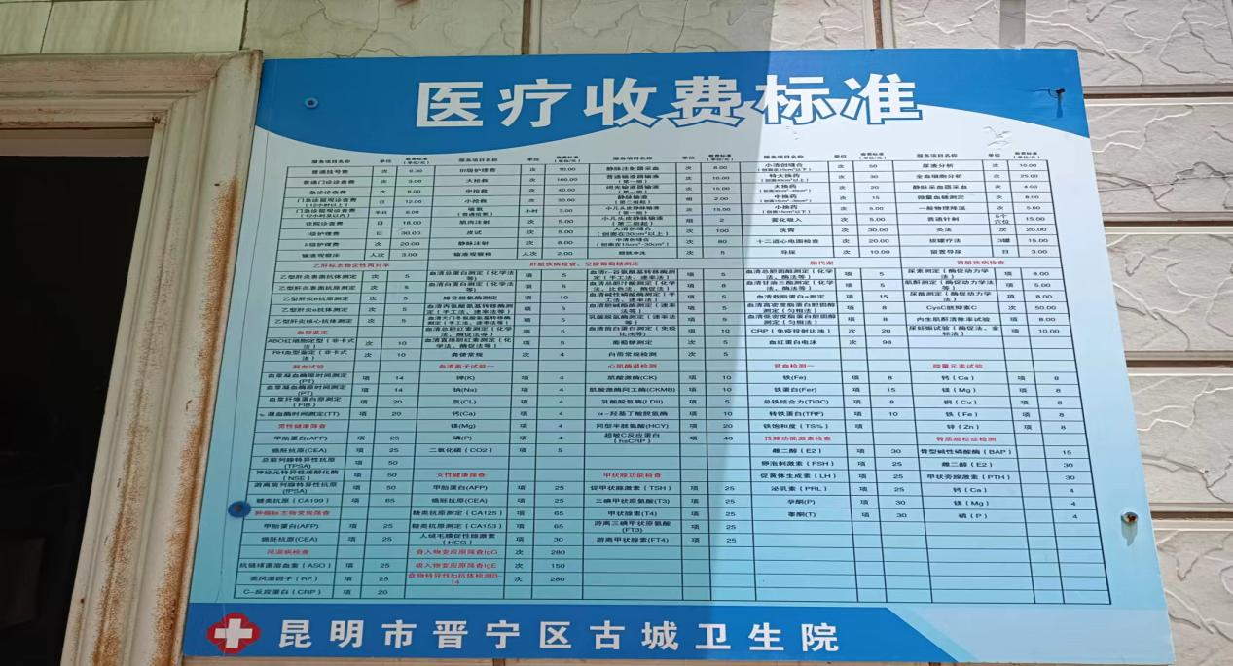1.在卫生院一楼公示医疗服务项目、价格及计价标准等。

2.公示药品、医用耗材品规及价格等。

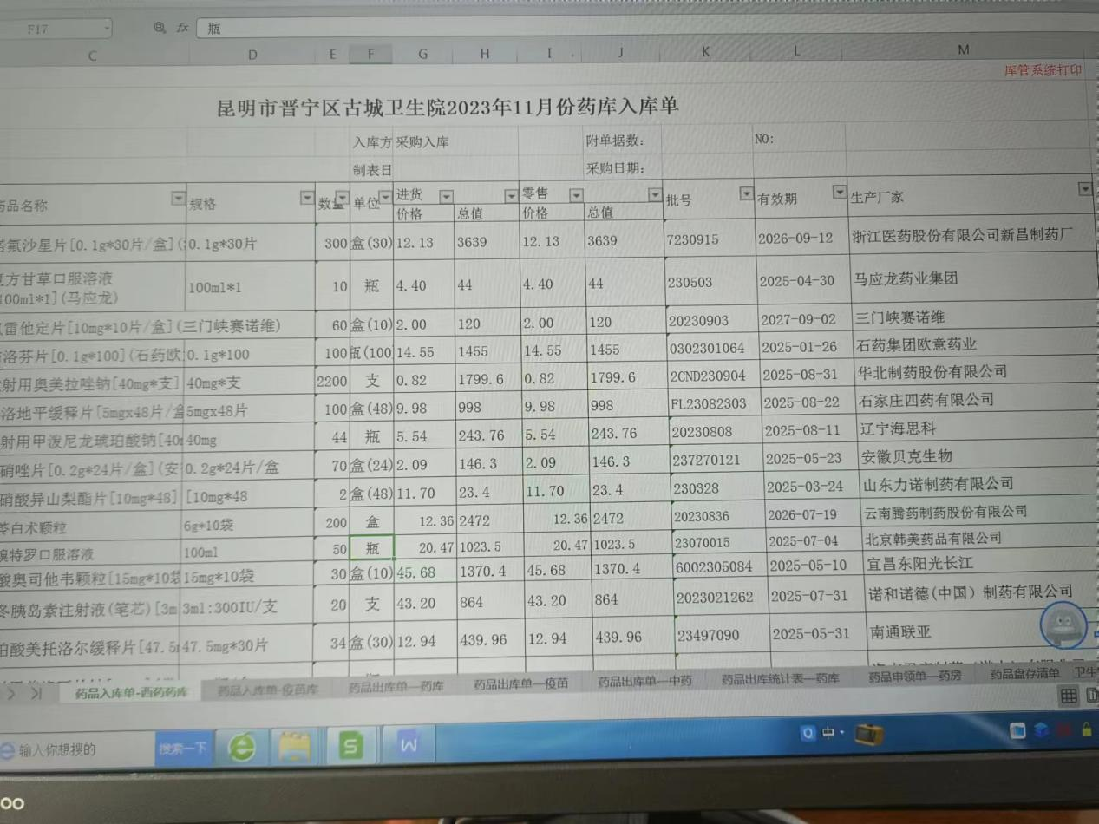

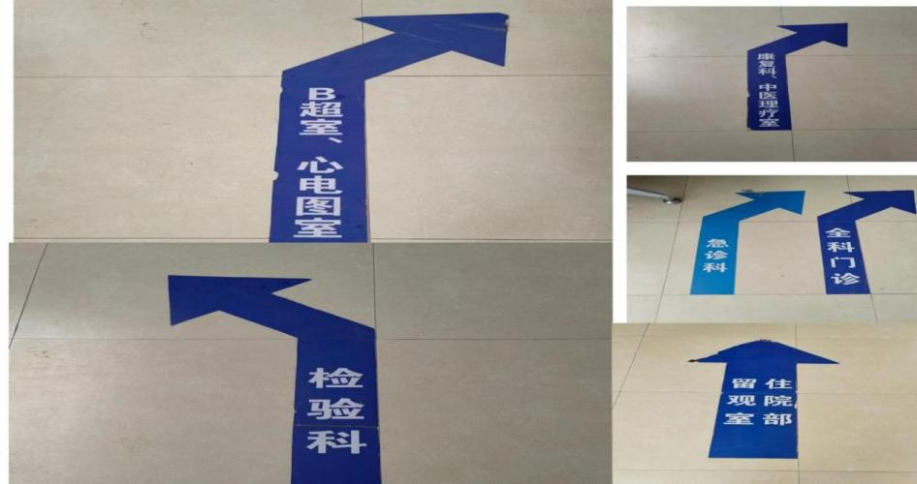三、环境引导

（一）内部导引

在医院地面粘贴引导标识。

（二）公卫措施

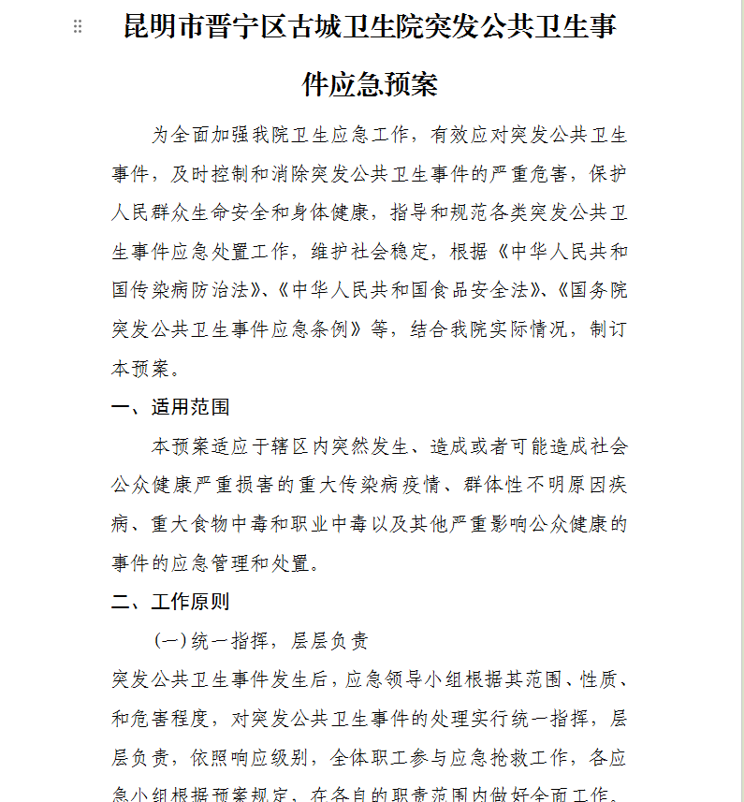

（三）安全警示

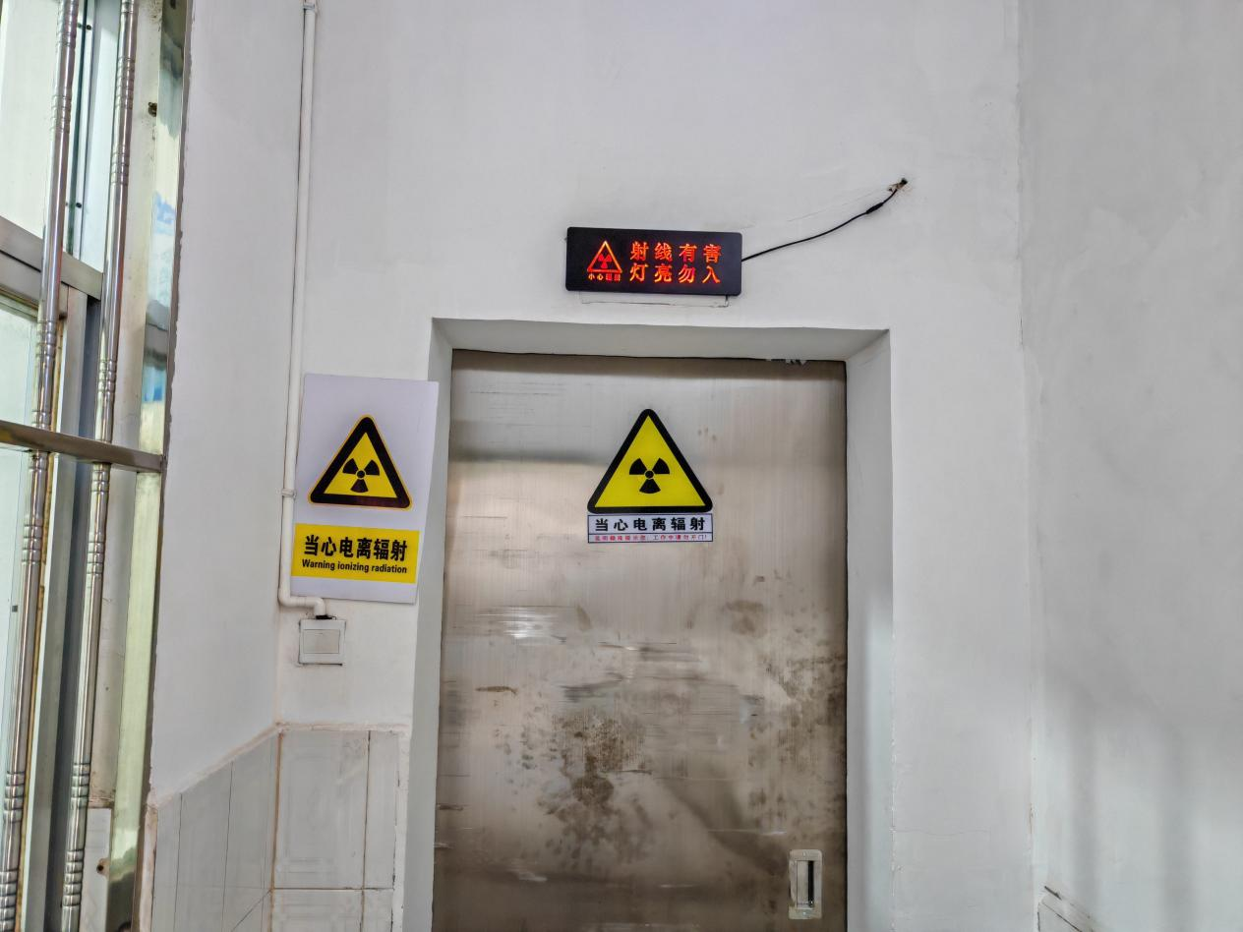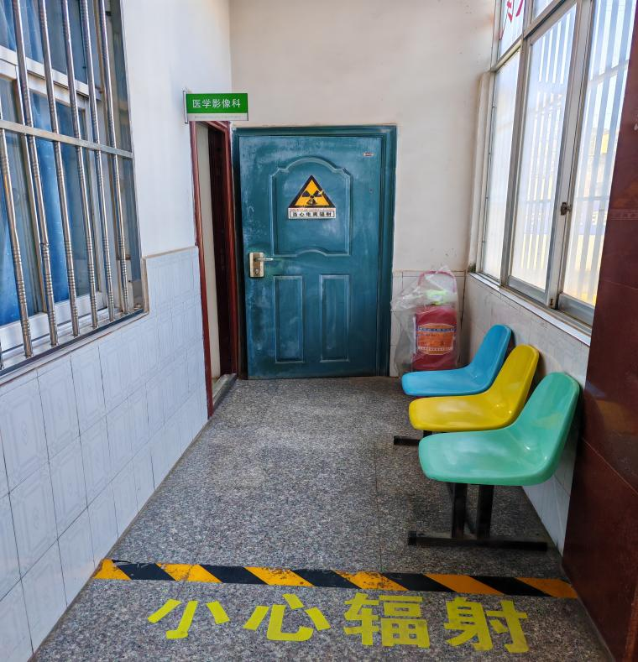

（四）应急指引

安全出口标识

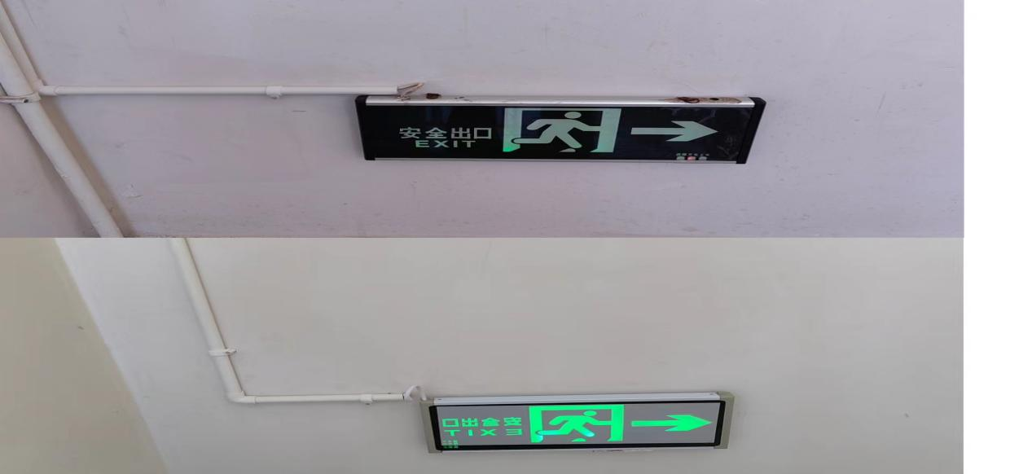

1. 诊疗服务

（一）服务时间

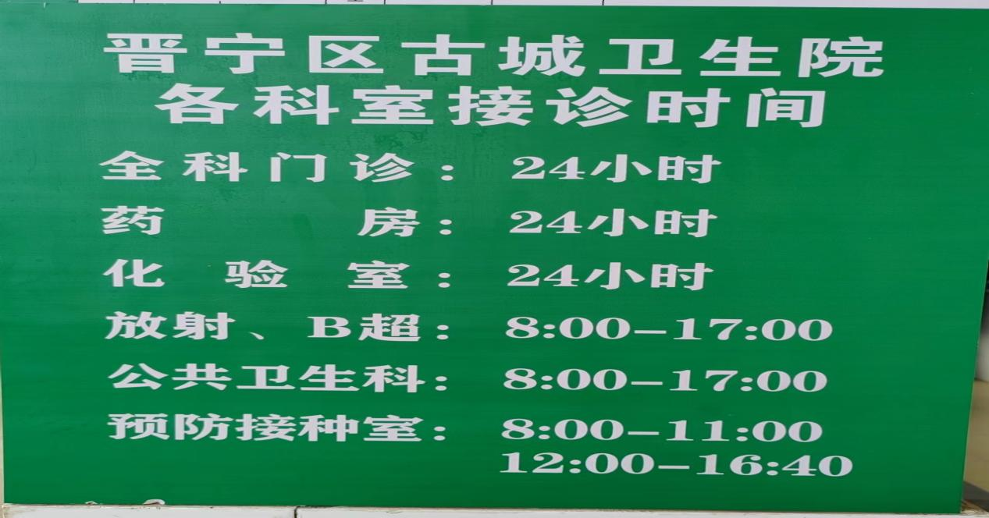（二）就诊须知

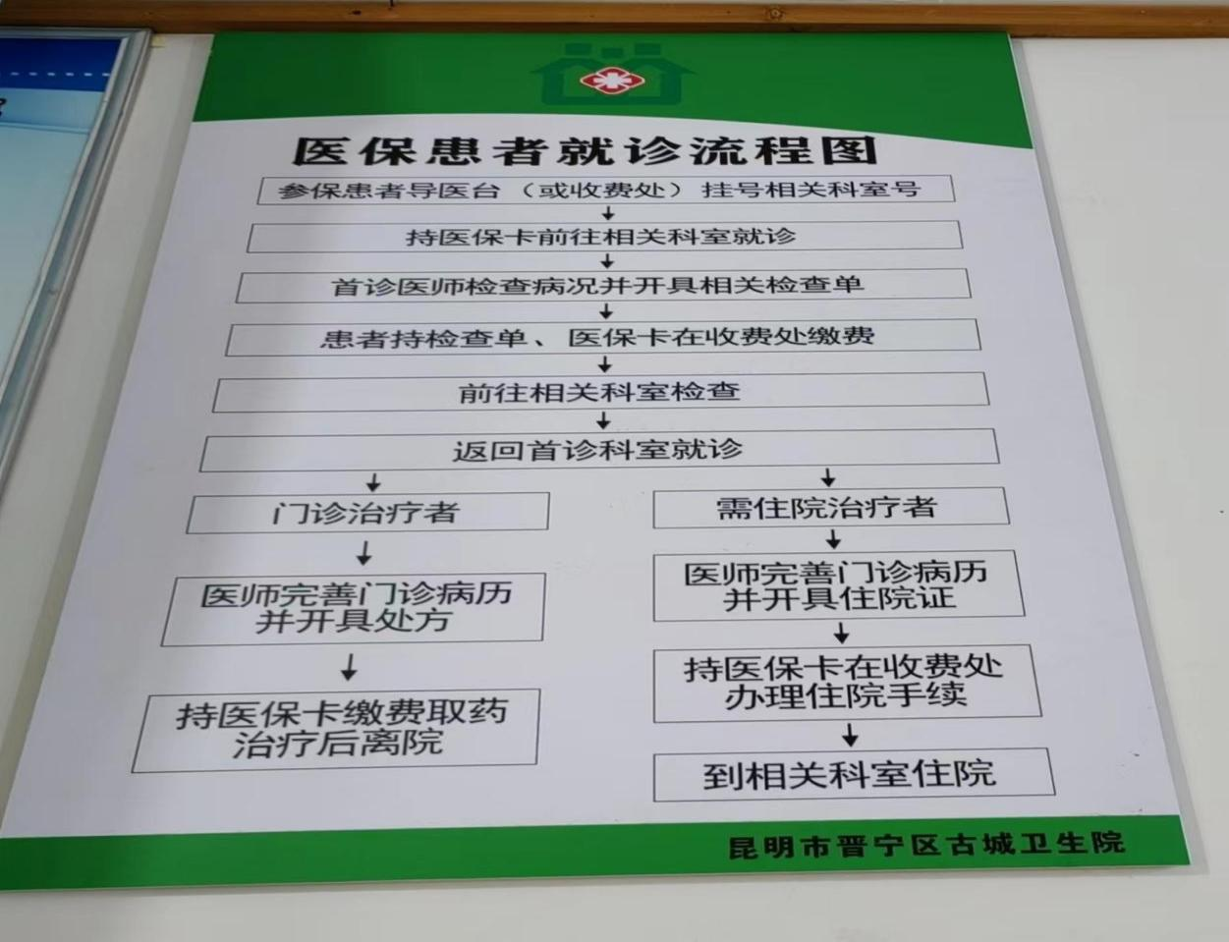

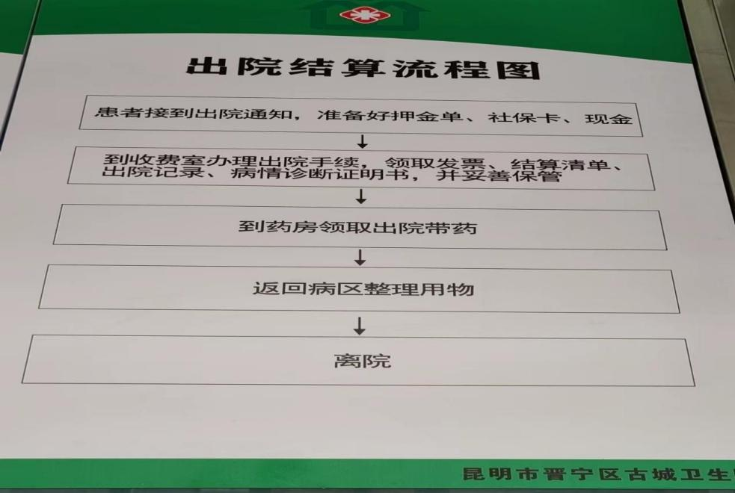（三）住院须知

（四）预约诊疗

1. 现场预约：患者本人或委托人来院到相应门诊经工作

人员登记相关信息后，即可按照预约时间来院就诊。

1. 电话预约：可拨打相应科室电话经工作人员登记相关

信息后，按照预约时间来院就诊。

卫生院电话：0871-67883059

（五）分级诊疗

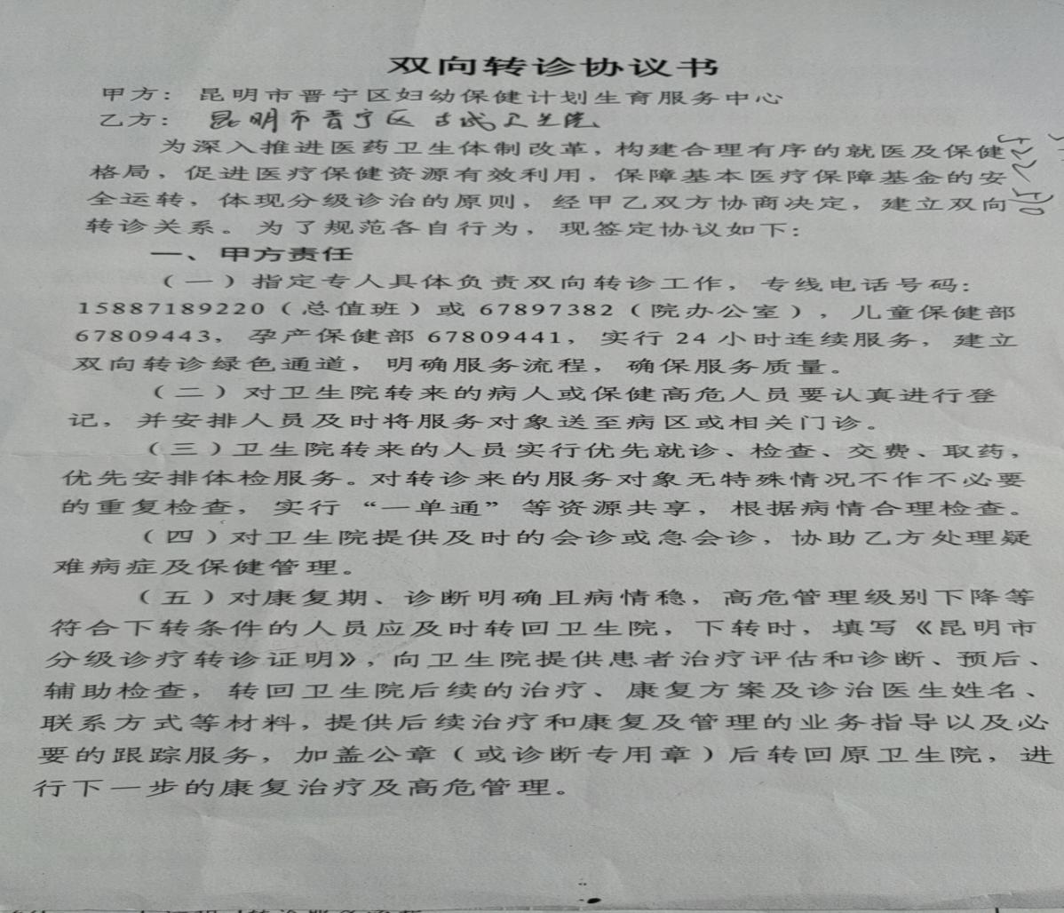（六）远程医疗服务项目、收费

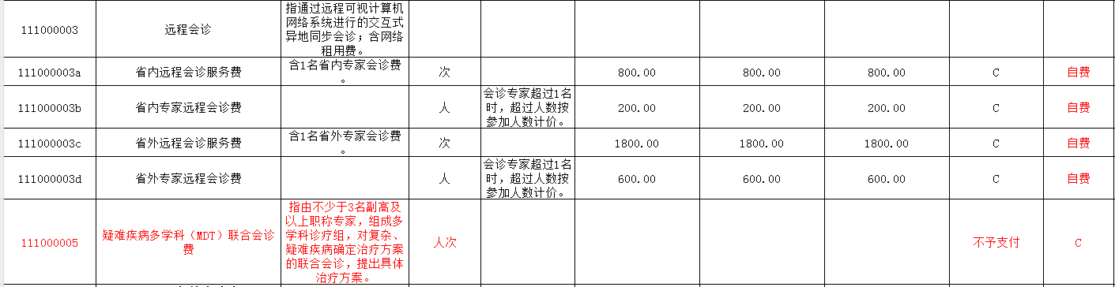

（七）医共体下沉专家介绍

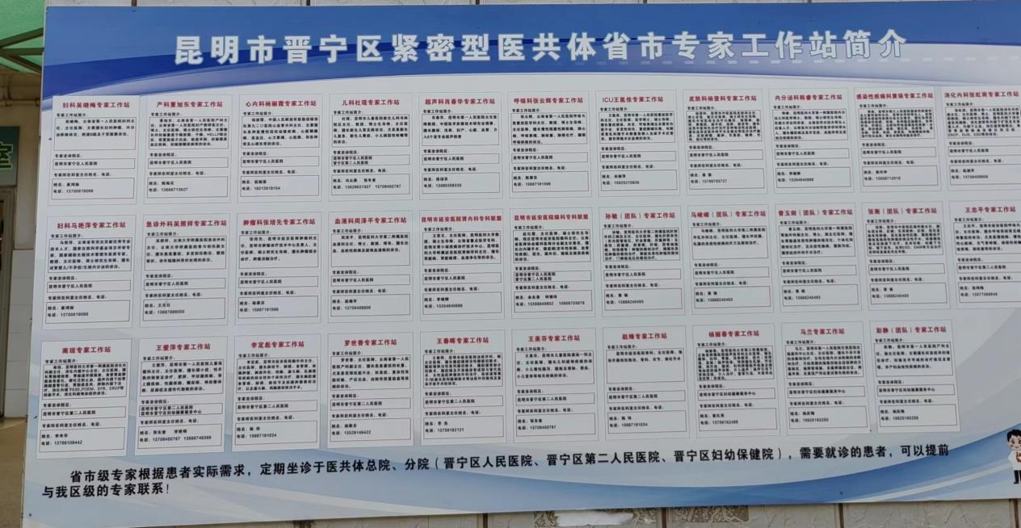

五、行风与投诉

（一）招标采购

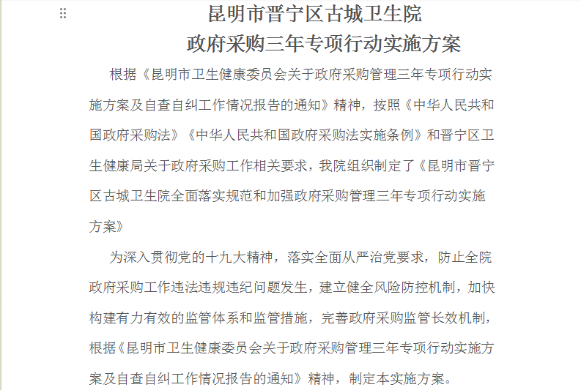

**（二）**行风建设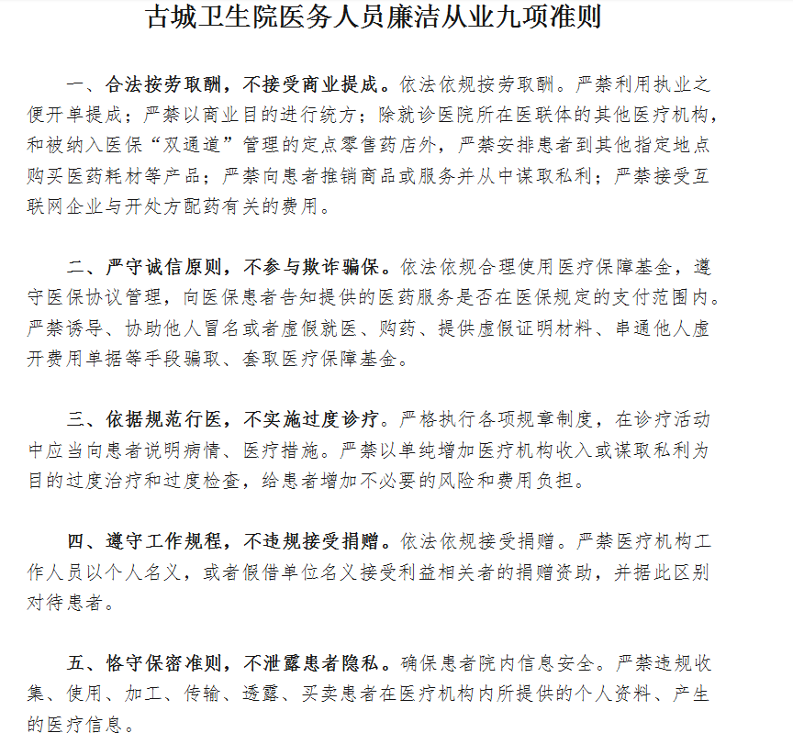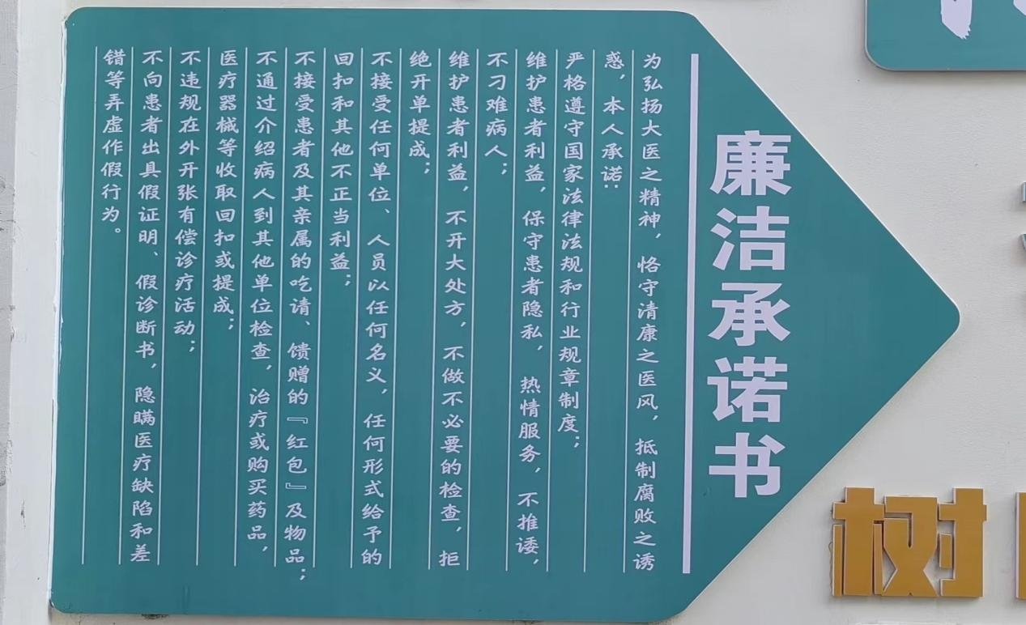

（三）依法执业

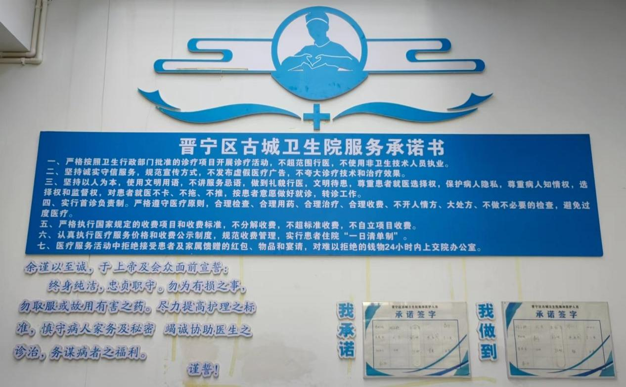

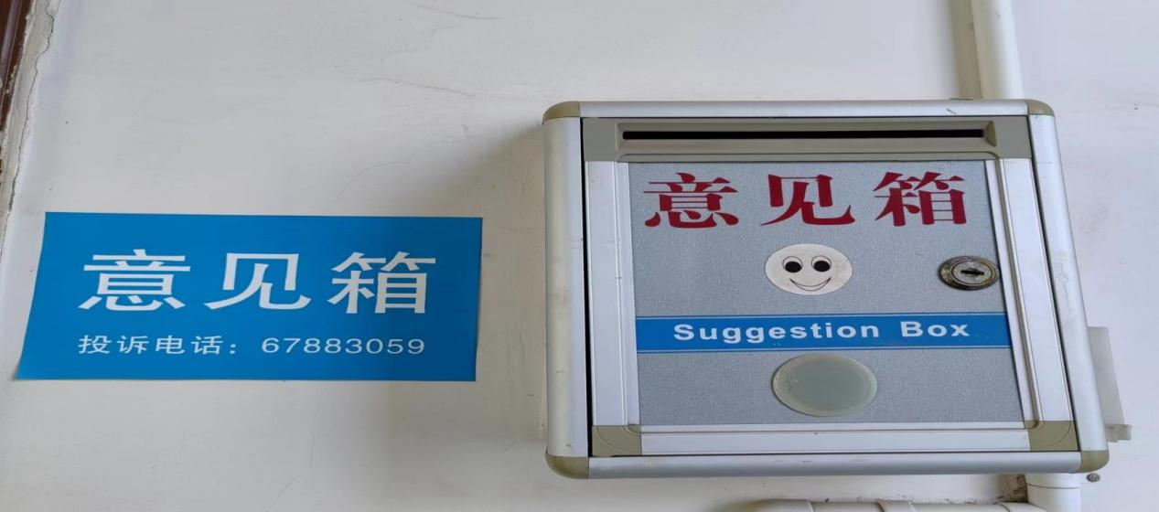（四）投诉途径

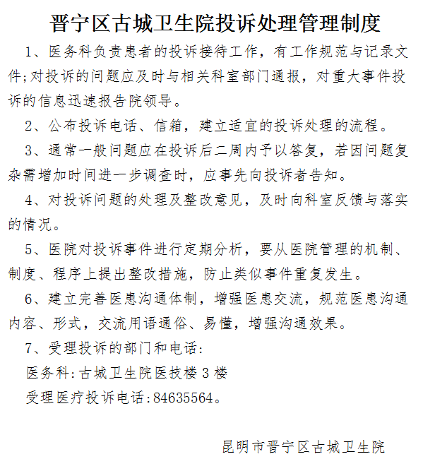

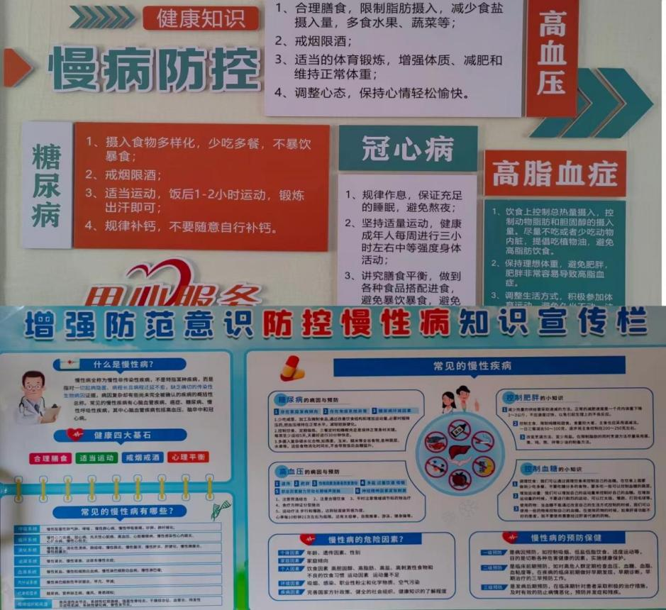六、科普健教

七、便民服务

（一）咨询服务

公开在线咨询服务方式

咨询电话：0871-67883059

0871-67882238

（二）特殊人群

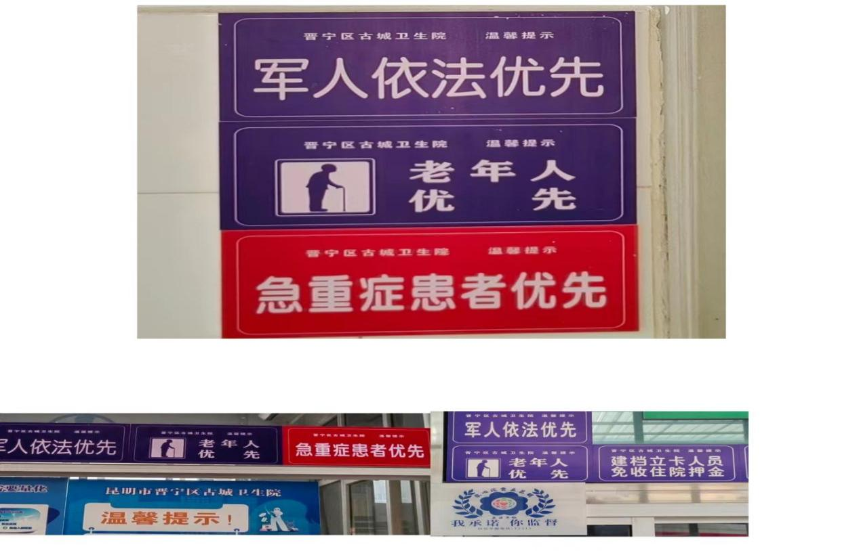

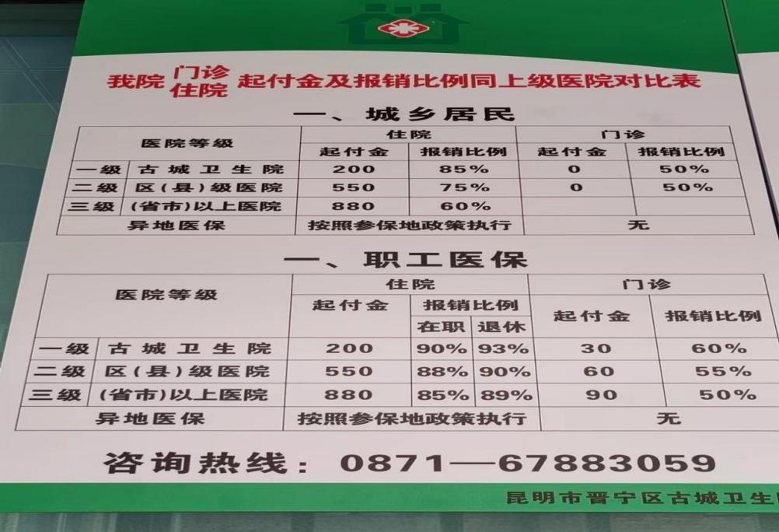**（三）医保服务**

（四）复印病历

申请复印病历申请人需提供以下证明材料：

1.申请人为患者本人的，应当提供其有效身份证明；

2.申请人为患者代理人的，应当提供患者及其代理人的有效身份证明，以及代理人与患者代理关系的法定证明材料和授权委托书；

  3.申请人为死亡患者法定继承人的，应当提供患者死亡证明、死亡患者法定继承人的有效身份证明，死亡患者与法定继承人关系的法定证明材料；

  4.申请人为死亡患者法定继承人代理人的，应当提供患者死亡证明、死亡患者法定继承人及其代理人的有效身份证明，死亡患者与法定继承人关系的法定证明材料，代理人与法定继承人代理关系的法定证明材料及授权委托书。

5.我院复印病历未收取工本费。

6.地址及联系方式：

医技办公楼3楼医务科

  联系电话：0871-67883059